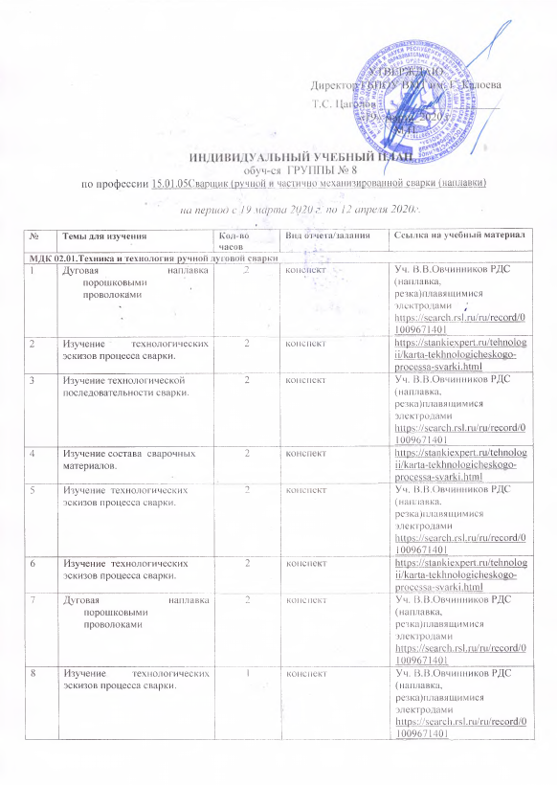

УТВЕРЖДАЮ
Директор ГБПОУ ВМТ им. Г. Калоева

Т.С. Цаголов _____________________
«19» марта 2020 г.
М.П.

ИНДИВИДУАЛЬНЫЙ УЧЕБНЫЙ ПЛАН
обуч-ся ГРУППЫ № 8
по профессии 15.01.05Сварщик (ручной и частично механизированной сварки (наплавки)

на период с 19 марта 2020 г. по 12 апреля 2020г.

№ | Темы для изучения | Кол-во часов | Вид отчета/задания | Ссылка на учебный материал
МДК 02.01.Техника и технология ручной дуговой сварки
1 | Дуговая наплавка порошковыми проволоками | 2 | конспект | Уч. В.В.Овчинников РДС (наплавка, резка)плавящимися электродами https://search.rsl.ru/ru/record/01009671401
2 | Изучение технологических эскизов процесса сварки. | 2 | конспект | https://stankiexpert.ru/tehnologii/karta-tekhnologicheskogo-processa-svarki.html
3 | Изучение технологической последовательности сварки. | 2 | конспект | Уч. В.В.Овчинников РДС (наплавка, резка)плавящимися электродами https://search.rsl.ru/ru/record/01009671401
4 | Изучение состава сварочных материалов. | 2 | конспект | https://stankiexpert.ru/tehnologii/karta-tekhnologicheskogo-processa-svarki.html
5 | Изучение технологических эскизов процесса сварки. | 2 | конспект | Уч. В.В.Овчинников РДС (наплавка, резка)плавящимися электродами https://search.rsl.ru/ru/record/01009671401
6 | Изучение технологических эскизов процесса сварки. | 2 | конспект | https://stankiexpert.ru/tehnologii/karta-tekhnologicheskogo-processa-svarki.html
7 | Дуговая наплавка порошковыми проволоками | 2 | конспект | Уч. В.В.Овчинников РДС (наплавка, резка)плавящимися электродами https://search.rsl.ru/ru/record/01009671401
8 | Изучение технологических эскизов процесса сварки. | 1 | конспект | Уч. В.В.Овчинников РДС (наплавка, резка)плавящимися электродами https://search.rsl.ru/ru/record/01009671401
МДК 04.01. Техника и технология частично механизированной сварки (наплавки) плавлением в защитном газе
1 | Наплавка цилиндрических поверхностей по винтовой линии. | 2 | конспект | Лялякин В.П. Механизированная сварка(наплавка) плавлением https://search.rsl.ru/ru/record/01009672452
2 | Ручная дуговая наплавка при восстановлении деталей | 2 | конспект | https://weldelec.com/info/kak-pravilno-varit/naplavka/
3 | Наплавка в среде защитных газов при восстановлении различных деталей | 2 | конспект | Лялякин В.П. Механизированная сварка(наплавка) плавлением https://search.rsl.ru/ru/record/01009672452
4 | Наплавка в среде защитных газов при восстановлении различных деталей | 2 | конспект | https://weldelec.com/info/kak-pravilno-varit/naplavka/
5 | Восстановление деталей газопорошковой наплавкой. | 2 | конспект | Лялякин В.П. Механизированная сварка(наплавка) плавлением https://search.rsl.ru/ru/record/01009672452
6 | Восстановление деталей газопорошковой наплавкой. | 2 | конспект | ttps://weldelec.com/info/kak-pravilno-varit/naplavka/

